Aharouite Ahmed

PABD / TP01 Oracle

Table des matières
1. Introduction 3
2. Manipulation de la base de données 3
2.1. Requêtes de mise à jour synchronisée 3
2.2. Requêtes d’interrogation avec jointure procédurale synchronisée 5
3. Conclusion 8

Introduction
Nous reprenons la BD utilisée dans le module IBD du 1esemestre, et dont le schéma logique est constitué des relations suivantes:
Pays(cio, iso2, iso3, Nom, Cap, Reg)
Tableau (NT, Lib )
Joueur (NJ, Pre, Nom, Gen, Cla, Nat#, VNs, PNs#, DNs, Main, Taille, NBS, NBD)
Match (NM, NT#, Tour, NJ1#, NJ1b#, NJ2#, NJ2b#, J1SSet1, J1STie1, J1SSet2, J1STie2, J1SSet3, J1STie3, J1SSet4, J1STie4, J1SSet5, J1STie5,J2SSet1, J2STie1,J2SSet2, J2STie2,J2SSet3, J2STie3,
Statistique(NM#, NJ#, NS, Val)

Manipulation de la base de données

Requêtes de mise à jour synchronisée

(1)Dans la table JOUEUR, ajoutez les colonnes suivantes:
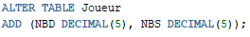

(2)Mettre à jour les colonnes par une requête UPDATE synchronisée.
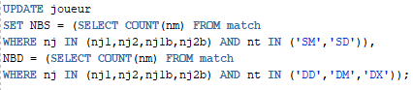

(3)Affichez le contenu de la table JOUEUR pour les français.
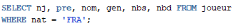
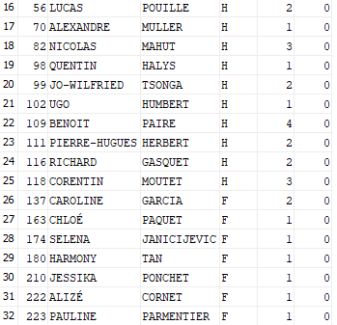
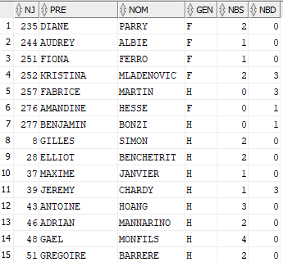

(4)Dans la table PAYS, ajoutez les colonnes suivantes:

(5)En utilisant la table JOUEUR, mettre à jourlescolonnespar une requête UPDATE synchronisée.
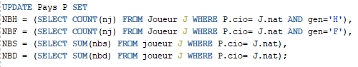

(6)Affichez le contenu de la table PAYS.
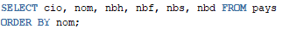

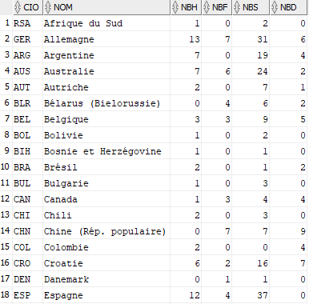

Requêtes d’interrogation avec jointure procédurale synchronisée

(1)Obtenir les joueurs de l’équipe ayant effectué un match contre RAFAEL NADAL.

a.Requête en jointure procédurale déconnectée (IN)

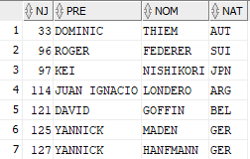

b.Requête en jointure procédurale synchronisée (EXISTS)
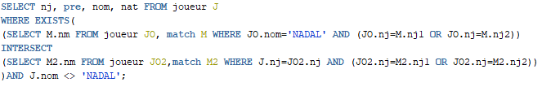

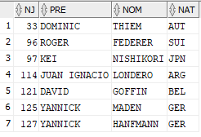

(2)Obtenir les joueurs ayant joué en simple et en double.

a.Requête en jointure procédurale déconnectée (IN)

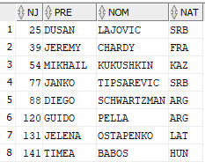
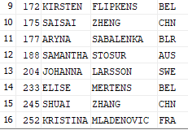

b.Requête en jointure procédurale synchronisée (EXISTS)
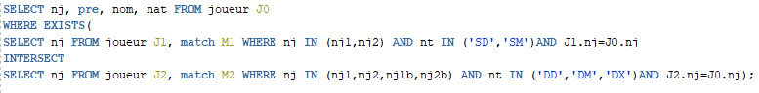

(3)Obtenir le joueur ayant joué le plus de matchs de chaque pays.

a.Requête en jointure procédurale déconnectée (IN)

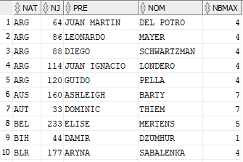
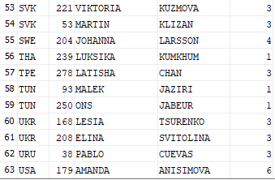

b.Requête en jointure procédurale synchronisée (EXISTS)

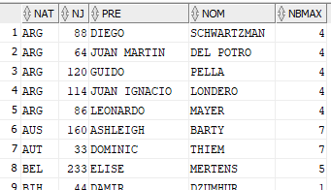
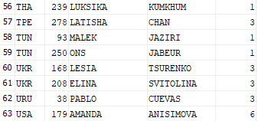

Conclusion

Ce TP01 a pour but de mettre en application ce que nous avons déjà vu au cours des TD précédents en IBD, c'est à dire la manipulation de base de données grâce au langage SQL (Structured Query Langage).
Ce tp01 nous a permis d’approfondir nos connaissances sur l’interrogation des BD relationnelles en faisant intervenir des jointures procédurales, c’est-à-dire des requêtes imbriquées déconnectées et des jointures procédurales synchronisée avec « EXIST ». On a bien sûr commencé par faire des requêtes de mise à jour synchronisée.

